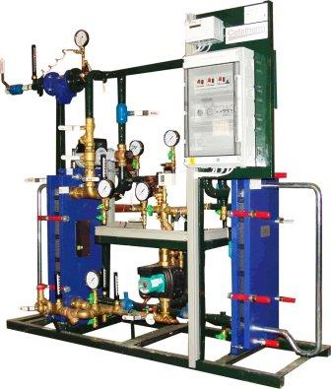
ОПРОСНЫЙ ЛИСТ
для заказа пароводяного блочного теплового пункта

ООО «ТПК «ТЕПЛОТЕРМ»

19100, Черкасская обл.,  г.Монастырище, ул.Мира 2/54  тел.+38 (04746) 2-50-66; (099) 737-50-21  E-mail: info@teploterm.com | 02081, г.Киев,  ул.Урловская 23-Б, оф.242  тел.+38 (044) 361-02-40; (044) 33-999-40,41  www.teploterm.com

Заказчик:
Организация
Контактное лицо
Телефон / факс
E-mail

Город

Объект

Общие сведения для расчёта пароводяного МИТП:
Назначение МИТП |  | отопление |  |  |  |  |  | вентиляция |  |  |  |  |  |  | ГВС
Максимальная тепловая мощность, кВт
Давление пара, бар (изб)
Температура пара, °С
Требуется ли установка редуцирования давления пара |  |  |  |  | Да |  |  |  |  |  |  |  |  | Нет
Требуется защита от превышения давления пара |  |  |  |  | Да |  |  |  |  |  |  |  |  | Нет
Давление в конденсатной магистрали, бар (изб)
Требуется ли дополнительное охлаждение конденсата |  |  |  |  | Да |  |  |  |  |  |  |  |  | Нет

Если требуется, то нужно указать до какой температуры, °С
Давление в трубопроводе холодного водоснабжения, бар
Температурный график системы отопления / вентиляции, °С |  |  |  |  | 105-70 |  |  |  |  |  |  |  |  | 95-70
Температурный график системы отопления / вентиляции, °С | Другой
Температура горячей воды  в системе ГВС, °С |  |  | 50 |  |  |  |  |  |  | 55 |  |  |  |  |  | 60
Температура горячей воды  в системе ГВС, °С | Другая
Наличие циркуляционного контура ГВС |  | да |  |  |  |  |  |  |  |  | нет
Счетчик количества холодной воды на нужды ГВС |  | да |  |  |  |  |  |  |  |  | нет

Противонакипная магнитная обработки воды |  |  |  | да |  |  |  | нет

Высота здания, м
Примечания
Подпись |  |  |  |  | Дата

